- 국외 한국어 전문가의 연구 역량 강화를 위한 -
2022년 국립국어원
국외 한국어 연구자 배움이음터
참가 연수생 선발 운영 계획

2022. 5.

Ⅰ | 기본 방향

□ 국외 한국어 전문가의 연구 역량 강화
ㅇ 연수 지원이 필요한 국외(외국인) 한국어 전문가를 대상으로 한국어학 및 한국어교육 연구 지원을 통해 한국어 및 한국어교육 연구 역량을 강화하여 체계적인 한국어 보급 확산
□ 현지 지역별 교육현황 정책 관련 소통 및 이해
ㅇ 국립국어원 및 국내 한국어교육 전문가와의 교류를 통한 최신 한국어교육 동향 및 정책 파악, 국내외 한국어교육 네트워크 구축을 통한 한국어교육 보급 확산

Ⅱ | 세부 추진 계획

1 | 사업 개요

□ 교육 기간: 최대 5주
구분 |  | 내용
교육 및  연구 활동 | 기본 교과 교육 | 한국어학 및 한국어교육, 한국어교육 정책 등
 | 특강 | 참가자 연구 관심사 관련
 | 문화 교육 | 온라인 문화 체험
 | 특별 활동 | 국외 한국어 정책 워크숍, 발표와 토론, 분임별 토의, 교육 실습 등
 | 개인 연구 활동 | 한국어 및 한국어 교육 연구과제 수행 후 결과물 발표

□ 선발 인원: 15명 내외
□ 교육 방식: 온라인 연수 (실시간 화상 연수 및 강의 영상 활용)

2 | 교육 프로그램(안)

□ [1~5주차]
○ 기간/연수 방식: 2022년 7월~8월 중/온라인 연수
○ 참가 대상: 연수생 전원
○ 연수 프로그램
• 교육 활동
- 기본 교과, 워크숍, 실습 등 한국어 및 한국어교육 교수 역량 함양을 위한 연수
• 연구 활동
- 특강, 세미나, 연구지도 등 개인 연구 역량 함양을 위한 전문 연수
- 국내외 한국어 및 한국어교육 관련 연구 과제 수행 및 발표
□ 수료식 및 최종 발표회: 2022년 8월 중 예정
3 | 선발 절차 및 방법

재외공관 또는  학과 교수 추천 |  | 연수생 선발 심사 |  | 연수생 선발 통보
2명 이내 추천  (~5. 15. 일) | ▶ | 서류 심사 및  비대면 면담(5월 중) | ▶ | 5월 중
개별 추천 |  | 국어원∙연수 주관 기관 |  | 국어원∙연수 주관 기관

* 참가자 모집 결과에 따라 1~2주가량 전체 일정이 변동될 수도 있음.

□ 추천 대상자 서류 전형
○ 서류 접수: 붙임 [서식1]~[서식5] 제출
○ 접수 마감: ~2022. 5. 15. (일)까지
○ 심사 기관: 국립국어원
○ 심사 내용: 지원 자격, 한국어 능력 등 연수 참가 적격성, 연수회 참가 계획서, 연구 계획서 등을 심사하여 선정
○ 심사 결과 발표: 별도 통보

4 | 지원자 자격 요건 ※ 공무원 교육 훈련 관련 지침에 따름

□ 필수 요건
○ 외국 국적의 한국어 및 한국어교육 전공자
* 한국어가 제1 언어가 아닌 외국인만 해당. 재외동포 교원 제외
○ 선발 연도 기준 만 60세 이하로 한국어가 능통한 자
* 한국 방문 경력 또는 한국 연수 경력이 없는 자를 우선적으로 선발
* 재외동포재단의 초청 연수 및 세종학당재단 초청 연수(세계한국어교육자대회, 우수 교원 초청 연수 등) 등 대한민국 국가 기관의 초청 연수 참가자는 선발 제외
○ 참가 자격 요건의 학위 이상 소지자
*석사 학위자 이상
○ TOPIK 4급 이상의 한국어 능력 보유자
※ TOPIK 자격증 제시,
자격증 제시가 어려운 경우는 담당자가 전화 인터뷰 등으로 한국어능력 확인
○ 공공저작물 자유이용허락에 동의하는 자
※ 선발 이후 공공저작물 자유이용허락 동의서 작성 예정
□ 우대 요건
○ 대학 및 교육기관 등에서 한국어교육 경력이 있는 자
○ 한국어 및 한국어교육 관련 연구 실적 보유자
* 연구 실적을 증빙할 수 있는 서류 제출(예: 논문 표지 사본 등)
○ 국립국어원 한국어교수학습샘터 온라인 연수 수료자
* 교수법 관련 과목(문법, 발음, 읽기) 중 1개 이상 수강
* 온라인 연수 수료증(국문 또는 영문) 제출

5 | 협조 요청

□ 대상자 추천
○ 추천 인원: 각 기관별 2명 이내
* 개인의 역량을 고려하여 향후 기관 관련 지역의 한국어 또는 한국어교육
관련 분야에서 핵심 임무를 수행하는 데 적합한 대상자 추천(지원자 자격 요건 참조)
○ 접수 기간: ~2022. 5. 15. (일)까지
○ 접수 방법: 전자 우편 접수
○ 접수처
* 전자 우편: klang@korea.kr(국립국어원 한국어진흥과)
○ 제출 서류
[필수]
① 추천 서류(붙임 [서식 1~5])
② 재학(졸업) 증명서(학교장 발급)
③ 여권 사본/외국인등록증 사본
④ TOPIK 자격증 사본 (생략 가능)
[권장]
① 우대 요건 증빙 서류(경력 증명서, 연구 실적 증명서 등)
② 한국어교수학습샘터(https://kcenter.korean.go.kr) 온라인 연수
수료증 사본
* 교수법 관련 과목(문법, 발음, 읽기) 중 1개 이상 수강
* 연수 과정별 수료증(국문 또는 영문 선택) 제출
* 필수 제출 서류와 함께 제출 시 참가자 선발 심사에 적극 고려
③ 기타 한국어(교육) 능력을 증빙할 수 있는 서류

□ 참가 협조
* 각 기관에서 2022년 국립국어원 국외 한국어 연구자 배움이음터 최종 합격자가 연수에 참가할 수 있도록 협조
* 참가 기간: 2022년 7월~8월, 최대 5주
【끝】
붙임1 | 2022 국외 한국어 연구자 배움이음터 연간 운영 일정

과 정 |  | 내 용 | 기 간
선발 | 신청･접수 | o 응시원서 및 연구계획서 제출 | ~2022. 5. 15. (일)
 | 심사･통보 | o 심사, 선발 통보 | 2022. 5월 중
교육 | 사전 안내 | o 교육 사전 안내 | 2022. 5월 말~6월 초
 | 교육 | o 교육 이수(온라인) | 2022. 7월~8월  /최대 5주간

붙임2 | 한국어교수학습샘터 온라인 연수 안내
□ 대상 강의
한국어 문법 교수법 | 한국어 발음 교수법 | 한국어 읽기 교수법
* 3개 연수 중 1개 이상 수강자 우대
□ 온라인 연수 수강 방법
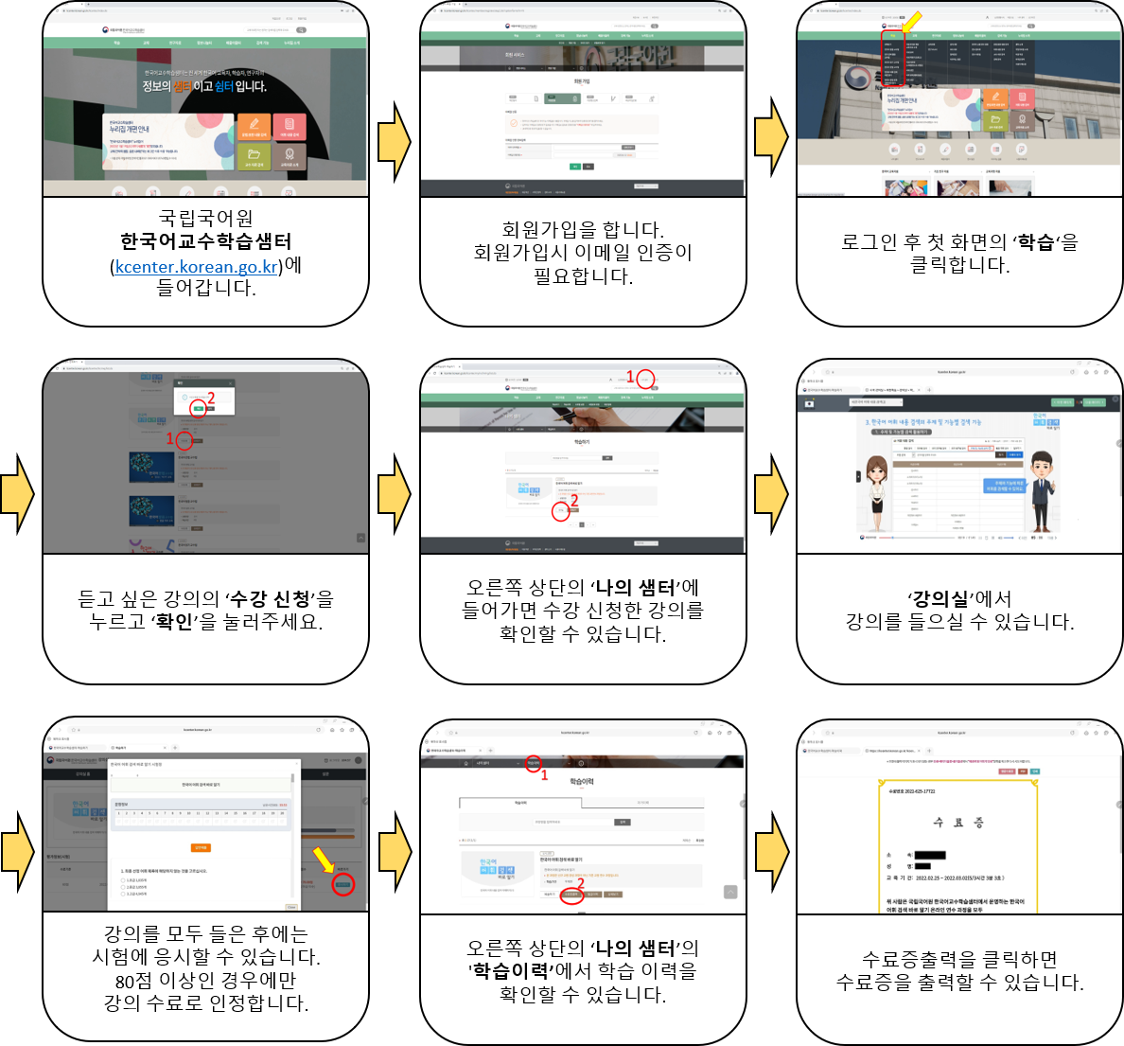
서식1 | 연수 대상자 추천서[지도교수/학과교수 작성용]
성 명  (성/이름) |  | 사진
국적/성별
생년월일
연락처  (전자우편) | 전화: (+ )  전자우편:
학력․경력 | ▪ (추천 대상자의 주요 학력 및 경력)  ▪  ▪
관심 분야 | ▪ (추천 대상자의 연구 관심 분야)  ▪  ▪
추천사유
추천자 인적사항
성명
소속/직위
추천 대상자와의 관계

서식2 | 참가 신청서[지원자 작성용/한글 작성]
2022년 국립국어원
국외 한국어 연구자 배움이음터 참가 신청서
성명 | 한글 |  |  |  |  | 생년월일 |  |  | 사 진  (3×4cm)
영문
(여권기준)
국적
소속 대학/  학과/ 전공 |  |  |  |  |  |  | 석사 / 박사
 |  |  |  |  |  |  | 재학 / 수료 / 졸업
연락처 |  | 주소
 |  | 전화 |  |  |  |  | 통화가능시간
 |  | 전자우편
온/오프라인 참석 여부 |  |  |  |  | □ 온라인 □ 오프라인(부산외국어대학교)
학력 |  |  | 기간 |  | 학교명(전공학과) |  |  |  | 학위
주요 경력 |  |  | 기간 |  | 근무 기관(부서) |  |  |  | 직급
연구 경력  (*석/박사 논문 포함) |  |  | 논문 제목 |  |  |  |  |  | 게재일
어학능력 | TOPIK 등급
 | 구사언어 |  |  | 능 력
 | ① |  |  | □상 □중 □하
 | ② |  |  | □상 □중 □하
위 기재사항은 사실과 다름이 없음을 확인합니다.
년 월 일
(성명) (인)
※ 영문 작성 항목은 공식 명칭을 기재하고 여권에 기재된 내용과 일치해야 함.
※한국어능력시험(TOPIK) 성적 증명서 사본은 http://www.topik.go.kr에서 발급받을 수 있음.
서식3 | 참가 계획서[지원자 작성용/한글 작성]

2022년 국립국어원
국외 한국어 연구자 배움이음터 참가 계획서
연수회 지원 동기
※200자 내외로 간단히 작성
한국어 및 한국어 교육 관련 대외활동 경험
※200자 내외로 간단히 작성
연수회 참가 활동 계획
※연수회 기간 동안 한국어 연구, 한국어 교수법 신장을 위한 계획 수립(연수회 기간 중 분임별 토의 시간에 발표), 연구 계획서(서식 5 관련한 연수회 세미나 시간에 수행할 구체적인 계획)
※기타 연수회를 통해 신장시키고자 하는 내용을 1000자 내외로 작성

서식4 | 한국어교육 현황 소개[지원자 작성용/한글 작성]
*본 자료는 체계적인 국외 한국어 교육 지원을 위한 기초 자료로만 국립국어원에서 활용할 예정입니다.
1 | 작성자 기본 정보

이름 |  | 성별 |  | 나이
소속 기관 |  |  |  | 국가
근무 기간  (교육 경력) |  |  |  | 직급

2 | 소속 기관 현황

1. 기관 유형 *네모 상자(□)에 표시해 주세요.
□ 세종학당
□ 대학(□ 학과 전공, □ 교양, □ 대학 내 언어교육 기관)
□ 한국학교
□ 한글학교
□ 한국문화원
□ 한국교육원
□ 사설 학원
□ 기타( ) *기관 유형을 직접 적어 주세요.
2. 기관 주요 연혁 | *한국어 교육 관련 연혁을 적어 주세요.(예: 최초 강좌 개설 등)  -  -
3. 기관 주요 사업 및 활동 | -  -  -
4. 소속 기관 교원 수 | (한국인 교원) 명 | (현지인 교원) 명
 | (전공자) 명  -학사: 명 / 석사: 명 / 박사: 명 | (비전공자) 명
(한국어 교원 자격증 소지자) 명
-1급: 명 / 2급: 명 / 3급: 명
5. 소속 기관 학생 수 | (한 학기 기준) 전체 인원: 명

3 | 소속 기관 강좌 운영 현황

1. 학기 운영 방식 *네모 상자(□)에 표시해 주세요
□ 2학기제
□ 4학기제
□ 기타( ) *학기 운영 방식을 직접 적어 주세요.
2. 개설 강좌 수 | (한 학기 평균)
3. 개설 과정 및 개설 과목
*주당 배정 시수와 과목별 학생 수, 기준 연도(또는 기준 학기)를 함께 소개해 주세요.
: 학사 과정 / 초급1(주 2시간, 10명, 2021-1학기)
-
-
-
-
4. 교육 환경 |  | (기자재 활용 여부) 예 / 아니오  (활용 기자재 종류)  -  -  (기타)
5. 사용 교재 |  | (주교재)  (부교재)
6. 교재 수급 방식  *복수 응답 가능 |  | *네모 상자(□)에 표시해 주세요.  □ 직접 구매  □ 외부 지원(□ 무상 / □ 유상)  -지원 기관( )  □ 기타( )
7. 교육자료 개발 현황 |  | *직접 개발하여 사용 중인 교육자료(교재, 콘텐츠 등) 종류를 소개해 주세요.  -  -  --

4 | 자국 한국어교육 현황

1. 학습자 현황 *네모 상자(□)에 표시해 주세요.
1) 한국어 학습 목적  *복수 응답 가능 | □ 일반 목적(기초 회화, 취미 등) □ 학문 목적(대학 진학, 한국 유학 등)  □ 특수 목적(한국 기업 취업 등) □ 기타( )
2) 학습자 연령층  *복수 응답 가능 | □ 유, 아동 □ 청소년 □ 성인 □ 기타( )
3) 학습자 주요 특성 | *언어 사용, 오류 유형 등 주요 특성을 적어 주세요.  -  -  -
2. 현지 교육자료 사용 현황
1) 현지 선호 교재 | -  -
2) 현지어 한국어 교재 개발(또는 보유) 여부  *네모 상자(□)에 표시해 주세요. |  | □ 있음 □없음  *’있음’에 표시한 경우  (교재명)
3. 필요한 교육자료 |  | (1순위)  (2순위)  (3순위)
4. 필요한 기초 연구 |  | (1순위)  (2순위)  (3순위)
5. 기타 현지 한국어 교육을 위해 필요한 사항
-
-
6. 소속 기관 외 한국어교육기관 유형 및 현황, 주요 관계 등
-
-

5 | 기타

1. 지원 요청 사항
1) 교육자료 부분 | -  -  -
2) 교원 재교육 부분(연수회) | *희망 연수회 유형 및 듣고 싶은 강좌 등을 자유롭게 적어 주세요.  -  -
2. 기타(국어원에 바라는 점 등)
*빈칸 없이 작성해 주세요.

서식5 | 연구 계획서[지원자 작성용/한글 작성]

2022년 국립국어원
국외 한국어 연구자 배움이음터 연구 계획서
연구 주제(제목)
※ 한국어 및 한국어 교육과 관련한 의미 있는 연구 주제와 제목 작성
연구의 목적과 필요성
※200자 내외로 간단히 작성
연구 결과물 예상 목차
※ 연구 주제와 관련한 결과물의 예상 목차 작성(연수회 최종 발표회 시 발표 예정, 연수 기간 동안 상세화 및 수정 가능)

